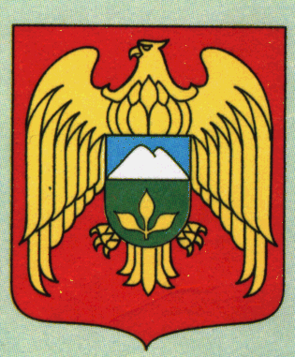
СОВЕТ
МЕСТНОГО САМОУПРАВЛЕНИЯ СЕЛЬСКОГО ПОСЕЛЕНИЯ ВЕРХНИЙ ЛЕСКЕН
ЛЕСКЕНСКОГО МУНИЦИПАЛЬНОГО РАЙОНА КАБАРДИНО-БАЛКАРСКОЙ РЕСПУБЛИКИ

КЪЭБЭРДЕЙ-БАЛЪКЪЭР РЕСПУБЛИКЭМ И ЛЭСКЭН МУНИЦИПАЛЬНЭ КУЕЙМ ЩЫЩ
ИПЩЭ ЛЭСКЭН КЪУАЖЭМ И СОВЕТ

КЪАБАРТЫ-МАЛКЪАР РЕСПУБЛИКАНЫ ЛЕСКЕН МУНИЦИПАЛЬНЫЙ РАЙОНУНУ
ВЕРХНИЙ ЛЕСКЕН ЭЛ ПОСЕЛЕНИЯСЫНЫ СОВЕТИ

РЕШЕНИЕ № 1
Совета местного самоуправления
с.п. Верхний Лескен Лескенского муниципального района КБР
(пятого созыва)

25.12.2018 г. с.п. Верхний Лескен

О принятии Устава муниципального образования «Сельского поселения Верхний Лескен»

В соответствии со статьей ст. 7,35,44 Федерального закона от 6 октября 2003 года № 131-ФЗ «Об общих принципах организации местного самоуправления в Российской Федерации», статьей Совет местного самоуправления Сельского поселения Верхний Лескен

РЕШИЛ:

- Принять Устав муниципального образования «Сельское поселение Верхний Лескен».
- В порядке, установленном Федеральным законом от 21.07.2005г. №97-ФЗ «О государственной регистрации Уставов муниципальных образований предоставить Устав сельского поселения Верхний Лескен Лескенского муниципального района КБР на государственную регистрацию в Управление Министерства юстиции Российской Федерации по Кабардино-Балкарской Республике в течение 15 дней.
- Главе сельского поселения Верхний Лескен Лескенского муниципального района КБР опубликовать Устав сельского поселения Верхний Лескен Лескенского муниципального района КБР после государственной регистрации в течение 7 дней и направить в Управление Министерства юстиции Российской Федерации по Кабардино-Балкарской Республике для включения указанных сведений в государственный реестр уставов муниципальных образований Кабардино-Балкарской Республики в 10-дневный срок.
- Настоящее решение вступает в силу со дня его официального обнародования, произведенного после государственной регистрации Устава муниципального образования «Сельское поселение Верхний Лескен».
- Устав муниципального образования «Сельское поселение Верхний Лескен принятый решением Совета местного самоуправления Сельского поселения Верхний Лескен от от 22.09.2014 г. № 1 с изменениями, внесенными от 02.10.2015 г., от 13.04.2016 г , от 18.05.2016г. признать утратившим силу после вступления в силу настоящего устава.

Председатель Совета местного
самоуправления с.п. Верхний Лескен Мисаков М.Т.

